Лабораторная работа № 1.
Позиционные системы счисления

Цели работы:
- изучить базовые принципы, лежащие в основе систем счисления;
- получить навыки перевода чисел между позиционными системами счисления;
- получить навыки представления чисел в двоичных машинных кодах.

Теоретические сведения
Система счисления — это способ изображения чисел и соответствующие ему правила действия над числами. Знаки, используемые при записи чисел, называются цифрами. Количество используемых цифр называется основанием позиционной системы счисления.
В непозиционных системах счисления значение цифры не зависит от положения в числе. В позиционных системах счисления величина, обозначаемая цифрой в записи числа, зависит от ее позиции.
Система счисления, применяемая в современной математике, является позиционной десятичной системой. Ее основание равно десяти, запись любых чисел производится с помощью десяти цифр:
0, 1, 2, 3, 4, 5, 6, 7, 8, 9.
Позиционный характер этой системы легко понять на примере любого многозначного числа. Например, в числе 333 первая тройка означает три сотни, вторая — три десятка, третья — три единицы.
Для записи чисел в позиционной системе с основанием n нужно иметь алфавит из n цифр. Обычно для этого при n < 10 используют n первых арабских цифр, а при n > 10 к десяти арабским цифрам добавляют буквы. Вот примеры алфавитов нескольких систем:
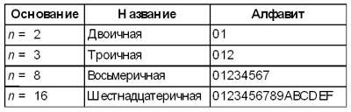
Если требуется указать основание системы, к которой относится число, то оно приписывается нижним индексом к этому числу. Например:
101101₂, 3671₈, 3B8F₁₆.
Перевод чисел из десятичной позиционной системы счисления в недесятичную.
При переводе чисел из десятичной системы счисления в позиционную систему с другим основанием обычно используют следующий алгоритм:
1) для перевода целой части числа из одной системы счисления в другую необходимо разделить переводимое число на новое основание по правилам исходной системы. Полученный первый остаток является значением младшего разряда в новой системе, а полученное частное необходимо снова разделить на новое основание. Этот процесс продолжается вплоть до получения неделимого частного. Результат записывают в порядке, обратном их получению.
Пример. Перевести число 37₁₀ в двоичную систему.
Для обозначения цифр в записи числа используем символику: a₅a₄a₃a₂a₁a₀
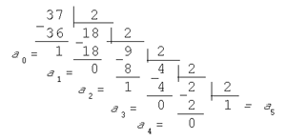
Отсюда: 37₁₀ = l00l0l₂
2) для перевода дробной части числа из одной системы счисления в другую необходимо, действуя по правилам исходной системы, умножить переводимую часть числа на основание новой системы, от результата отделить целую часть, а оставшуюся дробную часть снова умножить на это основание. Процесс такого умножения повторяется до получения заданного числа цифр. Результат записывают как целые части произведения в порядке их получения. Результатом может быть либо конечная, либо периодическая двоичная дробь. Поэтому, когда дробь является периодической, приходится обрывать умножение на каком-либо шаге и довольствоваться приближенной записью исходного числа.
Пример. Перевести десятичную дробь 0,1875 в двоичную, восьмеричную и шестнадцатеричную системы.
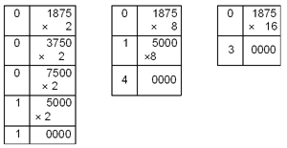
Здесь в левом столбце находится целая часть чисел, а в правом — дробная.
Отсюда: 0,1875₁₀ = 0,0011₂ = 0,14₈ = 0,3₁₆

Перевод чисел из недесятичной позиционной системы счисления в десятичную.
Число в позиционных системах счисления представляется полиномом:
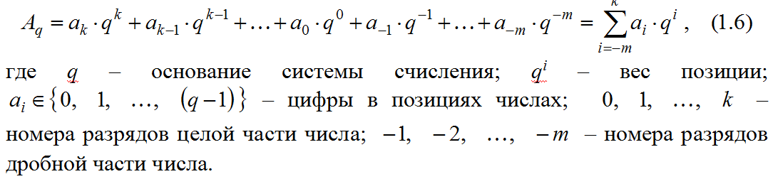
При переводе чисел из системы счисления с недесятичным основанием в десятичную систему счисления необходимо пронумеровать разряды целой части справа налево, начиная с нулевого, и дробной части, начиная с разряда сразу после запятой, слева направо (начальный номер –1). Затем вычислить сумму произведений соответствующих значений разрядов на основание системы счисления в степени, равной номеру разряда. Это и есть представление исходного числа в десятичной системе счисления.
Пример. Перевести число в десятичную систему счисления:
а) 1000001₍₂₎.
1000001₍₂₎ = 1 ⋅ 2⁶ + 0 ⋅ 2⁵ + 0 ⋅ 2⁴ + 0 ⋅ 2³ + 0 ⋅ 2² + 0 ⋅ 2¹ + 1 ⋅ 2⁰ = 64 + 1 = 65₍₁₀₎.
Замечание. Если в каком-либо разряде стоит нуль, то соответствующее слагаемое можно опускать.
б) 1000011111,0101₍₂₎.
1000011111,0101₍₂₎ = 1 ⋅ 2⁹ + 1 ⋅ 2⁴ + 1 ⋅ 2³ + 1 ⋅ 2² + 1 ⋅ 2¹ + 1 ⋅ 2⁰ + 1 ⋅ 2^{–2} + 1 ⋅ 2^{–4} = 512 + 16 + 8 + 4 + 2 + 1 + 0,25 + 0,0625 = 543,3125₍₁₀₎.
в) 1216,04₍₈₎.
1216,04₍₈₎ = 1 ⋅ 8³ + 2 ⋅ 8² + 1 ⋅ 8¹ + 6 ⋅ 8⁰ + 4 ⋅ 8^{–2} =
= 512 + 128 + 8 + 6 + 0,0625 = 654,0625₍₁₀₎.
г) 29A,5₍₁₆₎.
29A,5₍₁₆₎ = 2 ⋅ 16² + 9 ⋅ 16¹ + 10 ⋅ 16⁰ + 5 ⋅ 16^{–1} =
= 512 + 144 + 10 + 0,3125 = 656,3125₍₁₀₎.

Перевод чисел из двоичной позиционной системы счисления в систему, основанием которой является степень двойки.
Если необходимо перевести число из двоичной системы счисления в систему счисления, основанием которой является степень двойки, достаточно объединить цифры двоичного числа в группы по столько цифр, каков показатель степени, и использовать приведенный ниже алгоритм. Например, если перевод осуществляется в восьмеричную систему, то группы будут содержать три цифры (8 = 2³). Группировка производится от запятой, разделяющей целую и дробную часть: в целой части числа – справа налево, в дробной части — слева направо. Если в последней группе недостает цифр, дописываются нули: в целой части — слева, в дробной — справа. Затем каждая группа заменяется соответствующей цифрой новой системы. Соответствия приведены в таблице.

осн | Соответствия
2 | 00 | 01 | 10 | 11
4 | 0 | 1 | 2 | 3
2 | 000 | 001 | 010 | 011 | 100 | 101 | 110 | 111
8 | 0 | 1 | 2 | 3 | 4 | 5 | 6 | 7
2 | 0000 | 0001 | 0010 | 0011 | 0100 | 0101 | 0110 | 0111 | 1000 | 1001 | 1010 | 1011 | 1100 | 1101 | 1110 | 1111
16 | 0 | 1 | 2 | 3 | 4 | 5 | 6 | 7 | 8 | 9 | A | B | C | D | E | F

Пример. Перевести из двоичной системы
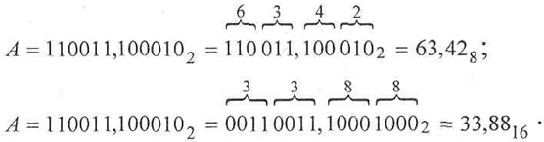
Перевод чисел из системы, основанием которой является степень двойки, в двоичную.
В восьмеричных и шестнадцатеричных числах основание системы счисления кратно степени двойки: 2³ = 8; 2⁴ = 16, По этой причине перевод этих чисел в двоичные реализуется очень просто: каждую цифру записывают тремя двоичными цифрами (триадами) для восьмеричных чисел и четырьмя двоичными цифрами (тетрадами) для шестнадцатеричного числа в направлении влево и вправо от запятой. При этом крайние незначащие нули опускаются.
Пример. Перевести числа в двоичную систему.
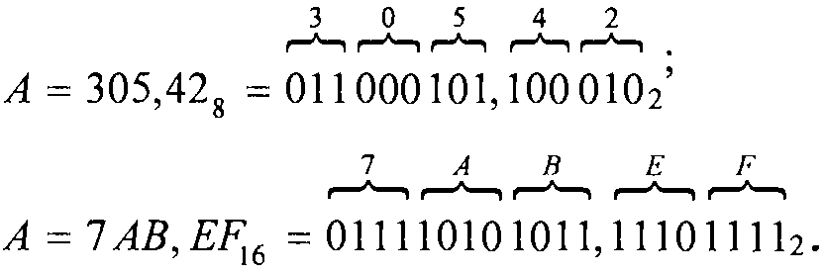

Самостоятельная работа
Задание 1. Перевести числа из десятичной системы счисления в двоичную, восьмеричную и шестнадцатеричную системы счисления. Получить пять знаков после запятой, если дробь периодическая.
Вариант 1. а) 953,25₍₁₀₎; б) 228,79₍₁₀₎.
Вариант 2. а) 914,625₍₁₀₎; б) 261,78₍₁₀₎.
Вариант 3. а) 360,25₍₁₀₎; б) 240,25₍₁₀₎.
Вариант 4. а) 712,375₍₁₀₎; б) 184,14₍₁₀₎.
Вариант 5. а) 300,375₍₁₀₎; б) 75,57₍₁₀₎.
Вариант 6. а) 989,375₍₁₀₎; б) 237,73₍₁₀₎.
Вариант 7. а) 652,625₍₁₀₎; б) 315,21₍₁₀₎.
Вариант 8. а) 725,625₍₁₀₎; б) 169,93₍₁₀₎.
Вариант 9. а) 673,5₍₁₀₎; б) 296,33₍₁₀₎.
Вариант 10. а) 928,25₍₁₀₎; б) 155,45₍₁₀₎.
Вариант 11. а) 876,5₍₁₀₎; б) 281,86₍₁₀₎.
Вариант 12. a) 212,5₍₁₀₎; б) 58,89₍₁₀₎.
Вариант 13. а) 667,125₍₁₀₎; б) 3,67₍₁₀₎.
Вариант 14. а) 256,625₍₁₀₎; б) 184,4₍₁₀₎.
Вариант 15. а) 737,625₍₁₀₎; б) 165,37₍₁₀₎.
Вариант 16. а) 413,5625₍₁₀₎; б) 100,94₍₁₀₎.
Вариант 17. а) 1005,375₍₁₀₎; б) 270,44₍₁₀₎.
Вариант 18. а) 619,25₍₁₀₎; б) 198,05₍₁₀₎.
Вариант 19. а) 667,25₍₁₀₎; б) 305,88₍₁₀₎.
Вариант 20. а) 339,25₍₁₀₎; б) 160,57₍₁₀₎.
Вариант 21. а) 523,25₍₁₀₎; б) 203,82₍₁₀₎.
Вариант 22. а) 53,125₍₁₀₎; б) 286,16₍₁₀₎.
Вариант 23. а) 800,3125₍₁₀₎; б) 208,92₍₁₀₎.
Вариант 24. а) 120,25₍₁₀₎; б) 139,09₍₁₀₎.
Вариант 25. а) 87,375₍₁₀₎; б) 131,82₍₁₀₎.
Вариант 26. а) 923,25₍₁₀₎; б) 258,79₍₁₀₎.
Вариант 27. а) 924,625₍₁₀₎; б) 221,78₍₁₀₎.
Вариант 28. а) 360,25₍₁₀₎; б) 240,25₍₁₀₎.

Задание 2. Перевести числа в десятичную систему счисления.
Вариант 1. а) 111111100,0001₍₂₎; б) 775,11₍₈₎; в) 294,3₍₁₆₎.
Вариант 2. а) 100111100,1101₍₂₎; б) 1233,5₍₈₎; в) 2B3,F4₍₁₆₎.
Вариант 3. а) 1111010000,001₍₂₎; б) 1461,15₍₈₎; в) 9D,A₍₁₆₎.
Вариант 4. а) 1010100010,001₍₂₎; б) 1537,22₍₈₎; в) 2D9,8₍₁₆₎.
Вариант 5. а) 1011110100,01₍₂₎; б) 1317,75₍₈₎; в) 2F4,0C₍₁₆₎.
Вариант 6. а) 1000010,01011₍₂₎; б) 176,5₍₈₎; в) 3D2,04₍₁₆₎.
Вариант 7. а) 1110010100,001₍₂₎; б) 1714,2₍₈₎; в) DD,3₍₁₆₎.
Вариант 8. а) 1111001110,01₍₂₎; б) 721,2₍₈₎; в) 3C9,8₍₁₆₎.
Вариант 9. а) 1000000000,01₍₂₎; б) 1046,4₍₈₎; в) 388,64₍₁₆₎.
Вариант 10. а) 1011110011,10111₍₂₎; б) 675,2₍₈₎; в) 94,4₍₁₆₎.
Вариант 11. а) 100100110,101011₍₂₎; б) 1022,2₍₈₎; в) 53,9₍₁₆₎.
Вариант 12. а) 11010101,1001₍₂₎; б) 1634,5₍₈₎; в) C2,3₍₁₆₎.
Вариант 13. а) 1001111001,1₍₂₎; б) 1071,54₍₈₎; в) 18B,0C₍₁₆₎.
Вариант 14. а) 1011111010,0001₍₂₎; б) 744,12₍₈₎; в) 1EE,C₍₁₆₎.
Вариант 15. а) 1000110110,11011₍₂₎; б) 147,56₍₈₎; в) 1CA,3₍₁₆₎.
Вариант 16. а) 1001011111,00011₍₂₎; б) 665,42₍₈₎; в) 246,18₍₁₆₎.
Вариант 17. а) 101000011,01₍₂₎; б) 1004,1₍₈₎; в) 103,8C₍₁₆₎.
Вариант 18. а) 1100010101,010101₍₂₎; б) 533,2₍₈₎; в) 32,22₍₁₆₎.
Вариант 19. а) 111111110,11001₍₂₎; б) 1634,35₍₈₎; в) 6B,A₍₁₆₎.
Вариант 20. а) 1101000,001₍₂₎; б) 414,1₍₈₎; в) 366,4₍₁₆₎.
Вариант 21. а) 1001001,011₍₂₎; б) 335,7₍₈₎; в) 14C,A₍₁₆₎.
Вариант 22. а) 10110111,01₍₂₎; б) 416,1₍₈₎; в) 215,7₍₁₆₎.
Вариант 23. а) 110000101,01₍₂₎; б) 1601,56₍₈₎; в) 16E,B4₍₁₆₎.
Вариант 24. а) 1000010001,00011₍₂₎; б) 1177,6₍₈₎; в) 3FA,E8₍₁₆₎.
Вариант 25. а) 110000011,0111₍₂₎; б) 742,34₍₈₎; в) 396,A₍₁₆₎.
Вариант 26. а) 111101100,0001₍₂₎; б) 755,11₍₈₎; в) 274,3₍₁₆₎.
Вариант 27. а) 100110100,1101₍₂₎; б) 1213,5₍₈₎; в) 2C3,F4₍₁₆₎.
Вариант 28. а) 1110010000,001₍₂₎; б) 1461,15₍₈₎; в) 9D,A₍₁₆₎.

Задание 3. Перевести числа в двоичную систему счисления.
Вариант 1. а) 1566,2₍₈₎; б) 65,2₍₁₆₎.
Вариант 2. а) 1620,2₍₈₎; б) 3BF,A₍₁₆₎.
Вариант 3. а) 1205,2₍₈₎; б) 2FE,6₍₁₆₎.
Вариант 4. а) 1234,24₍₈₎; б) 346,4₍₁₆₎.
Вариант 5. а) 1473,2₍₈₎; б) 24D,5₍₁₆₎.
Вариант 6. а) 730,16₍₈₎; б) BB,4₍₁₆₎.
Вариант 7. а) 724,2₍₈₎; б) 165,6₍₁₆₎.
Вариант 8. а) 166,64₍₈₎; б) 41,4₍₁₆₎.
Вариант 9. а) 666,3₍₈₎; б) 388,3₍₁₆₎.
Вариант 10. а) 650,3₍₈₎; б) 180,4₍₁₆₎.
Вариант 11. а) 1347,2₍₈₎; б) E0,2₍₁₆₎.
Вариант 12. a) 710,4₍₈₎; б) E6,1₍₁₆₎.
Вариант 13. а) 444,1₍₈₎; б) 3EF,3₍₁₆₎.
Вариант 14. а) 727,54₍₈₎; б) 9D,8₍₁₆₎.
Вариант 15. а) 300,5₍₈₎; б) 2F2,8₍₁₆₎.
Вариант 16. а) 203,3₍₈₎; б) 14E,8₍₁₆₎.
Вариант 17. а) 1246,5₍₈₎; б) 8D,2₍₁₆₎.
Вариант 18. а) 1322,2₍₈₎; б) 2C7,68₍₁₆₎.
Вариант 19. а) 773,24₍₈₎; б) 3E7,7₍₁₆₎.
Вариант 20. а) 214,2₍₈₎; б) 7A,58₍₁₆₎.
Вариант 21. а) 1147,32₍₈₎; б) 40F,4₍₁₆₎.
Вариант 22. а) 1015,2₍₈₎; б) 274,5₍₁₆₎.
Вариант 23. а) 1217,2₍₈₎; б) 30C,7₍₁₆₎.
Вариант 24. а) 72,54₍₈₎; б) 2CF,A₍₁₆₎.
Вариант 25. а) 2012,4₍₈₎; б) 372,18₍₁₆₎.
Вариант 26. а) 1566,2₍₈₎; б) 69,2₍₁₆₎.
Вариант 27. а) 1620,2₍₈₎; б) 3BF,A₍₁₆₎.
Вариант 28. а) 1205,2₍₈₎; б) 2FE,6₍₁₆₎.

Задание 4. Перевести числа в восьмеричную и шестнадцатеричную системы счисления.
Вариант 1. а) 1011001₍₂₎ б) 1011011₍₂₎.
Вариант 2. а) 1000000₍₂₎ б) 100101₍₂₎.
Вариант 3. а) 1010101₍₂₎ б) 1011001₍₂₎.
Вариант 4. а) 101011₍₂₎ б) 100111₍₂₎.
Вариант 5. а) 1001001₍₂₎ б) 11001₍₂₎.
Вариант 6. а) 111010₍₂₎ б) 1100000₍₂₎.
Вариант 7. а) 110000₍₂₎ б) 1101100₍₂₎.
Вариант 8. а) 111011₍₂₎ б) 100000₍₂₎.
Вариант 9. а) 11111₍₂₎ б) 10001₍₂₎.
Вариант 10. а) 100111₍₂₎ б) 110101₍₂₎.
Вариант 11. а) 1100110₍₂₎ б) 101111₍₂₎.
Вариант 12. a) 1000000₍₂₎ б) 100101₍₂₎.
Вариант 13. а) 100010₍₂₎ б) 1100110₍₂₎.
Вариант 14. а) 1001010₍₂₎ б) 1001000₍₂₎.
Вариант 15. а) 1011100₍₂₎ б) 101000₍₂₎.
Вариант 16. а) 1001000₍₂₎ б) 1010011₍₂₎.
Вариант 17. а) 111000₍₂₎ б) 1101001₍₂₎.
Вариант 18. а) 1100101₍₂₎ б) 1001010₍₂₎.
Вариант 19. а) 1001101₍₂₎ б) 11111₍₂₎.
Вариант 20. а) 11101₍₂₎ б) 110101₍₂₎.
Вариант 21. а) 1001011₍₂₎ б) 1010110₍₂₎.
Вариант 22. а) 111101₍₂₎ б) 1010111₍₂₎.
Вариант 23. а) 1001001₍₂₎ б) 100010₍₂₎.
Вариант 24. а) 11110₍₂₎ б) 1100100₍₂₎.
Вариант 25. а) 1101000₍₂₎ б) 10011₍₂₎.
Вариант 26. а) 1011101₍₂₎ б) 1010011₍₂₎.
Вариант 27. а) 11001₍₂₎ б) 1011100₍₂₎.
Вариант 28. а) 1011101₍₂₎ б) 1011001₍₂₎.

Требования к отчету
  - В отчете запишите ответы на задания самостоятельной работы. Обоснуйте каждый шаг получения результата, аналогично тому, как это сделано в примерах.

